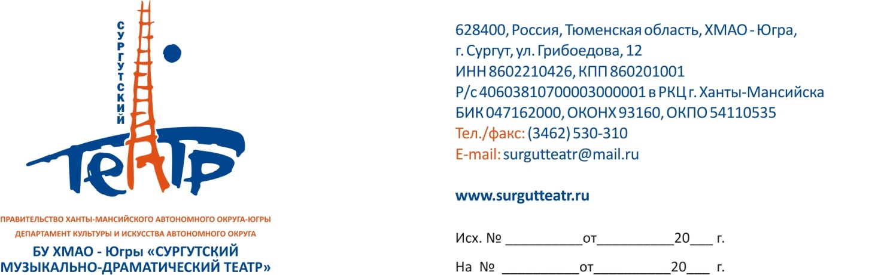

18.02.2014 г.

Пресс-релиз

Год 100-летия начала Первой мировой войны Сургутский театр открывает показом спектакля по роману Эриха Марии Ремарка «На Западном фронте без перемен».

28 февраля в 19.00 и 1 марта в 17.00 на сцене Сургутского театра - спектакль «Точки…невозвращения» (16+). Режиссер – художественный руководитель театра Владимир Матийченко.

Эта постановка - оригинальное прочтение знаменитого антивоенного романа Эриха Марии Ремарка «На Западном фронте без перемен». Герои - немецкие юнцы, брошенные на фронты первой мировой. Однако идея спектакля – не узко привязанная к событиям той поры. Это спектакль, в котором стираются национальные и временные границы, где сюжет - фронтовые будни немецких солдат-добровольцев, брошенных в пекло первой мировой – рождает трагедийную философию невозвращенцев к мирной жизни.

Спектакль «Точки…невозвращения» в репертуаре театра второй сезон. На реализацию масштабного режиссерского замысла брошена вся труппа театра. Сейчас в спектакль введены новые актеры театра. Специально для участия в спектакле из Москвы приедет любимый сургутским зрителем актер театра Никита Люшненко.

Уже известно, что под эгидой памятной даты – 100-летия начала Первой мировой войны - в 2014 году спектакль «Точки…невозвращения» покажут на сцене Национального театра Белграда (Сербия).
Контакты: касса театра – 53-03-17, менеджеры – 53-03-19. Страница спектакля – на сайте surgutteatr.ru. Адрес театра: Сургут, ул.Грибоедова, 12.
Из отзывов о спектакле:

Драгана Бошкович (Сербия), драматург, театральный критик международного уровня, профессор современной драматургии, куратор европейских театральных фестивалей:

- «ТОЧКИ…НЕВОЗВРАЩЕНИЯ» - это очень современный, интересный авторский проект, объединяющий несколько спектаклей. Более того, это фестивальный проект, во многом ориентированный на знатоков театра и совершенно не для развлечения публики.

Мне важно, что в этом спектакле режиссер очень современно говорит о жизни, морали, о том, как история и власть манипулируют людьми. Для меня лично самой сильной оказалась сцена, когда главный герой возвращается домой, и мать не понимает, что сейчас в нем. По дыханию зала я чувствовала, что многие замерли на этой сцене.

Режиссер Владимир Матийченко говорит с нами настоящим театральным языком, который нужно уметь понимать. Здесь объединена громадная работа над мизансценами, диалогами, музыкой, хореографией, вокалом.

Евгения Тропп, театровед, театральный критик, редактор "Петербургского театрального журнала", доцент кафедры русского театра Санкт-Петербургской Академии театрального искусства (СПГАТИ), и.о. декана театроведческого факультета СПГАТИ:

- Военная проза – нередкая гостья на сцене, но зато редки удачи в ее освоении театром. Обратившись к самому несценичному роману Ремарка, в котором каждая строка – боль, кровь, отчаяние, главный режиссер Сургутского театра Владимир Матийченко создал сложный театральный текст, принципиальный спектакль-высказывание.

Спектакль «Точки… невозвращения» – о любой войне, происходившей в ХХ веке и происходящей сейчас, в веке ХХI, всегда и везде. Об этом говорит и внешний облик героев, одетых в лишенную примет эпохи и страны военную форму, и многие детали.
Каждая сцена – смерти друзей, прощание с иллюзиями, надеждами – это и есть точки невозвращения, этапы, всё более крепкой спайки с войной.
Любовь и жизнь, о которой мечтают солдаты, останется для них недостижимой мечтой, навсегда потерянным раем. Пришедшие на войну, на ней и останутся. Наверное, это самый страшный вывод, который делает театр.

